2022년 2학기 컴퓨팅사고 기말고사

학번: 201911608 분반:138 수 오후 성명: 김지환 점수:

** 모든 문제는 코드(텍스트로)와 화면 실행결과(화면캡쳐로)를 본 파일의 각 문제 아래에 저장하시오.

1 프로그램 실행중에 최대 80문자로 임의의 문자열과 특정 검색어 문자열을 각각 입력받아서, 특정 검색어 문자 개수만큼 *로 대체하여 문자열을 변경하여 출력하는 프로그램을 작성하시오.

>>입력 문자열: I want to study some programming languages like c++ and python.

검색어: study

수정 문자열: I want to ***** some programming languages like c++ and python.

|  |
| --- |
| ======== Source Code ========== |
| while True:  str = input("입력 문자열 : ")  if len(str) < 80:  break;  search = input("검색어 : ")  str = str.replace(search, "*"*len(search))  print("수정 문자열 :", str) |
| ======== 실행 결과 =========== |
|  |

2 아래와 같이 화면에 사각형을 그리고, 화살표 키로 사각형을 상,하,좌,우로 움직이는 프로그램을 작성하고 결과를 보이시오.

>>

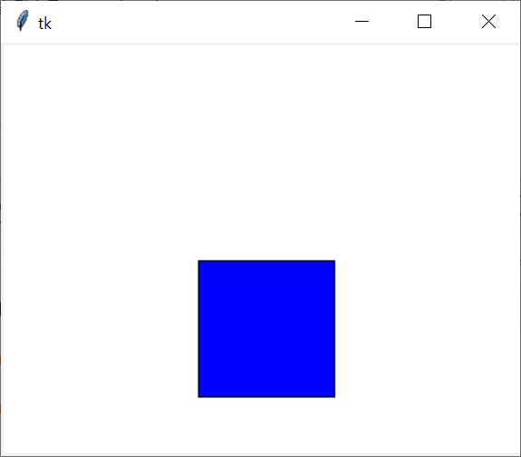 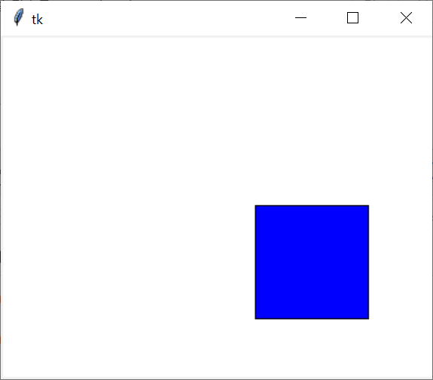

|  |
| --- |
| ======== Source Code ========== |
| from tkinter import *  tk = Tk()  canvas = Canvas(tk, width=500, height=500)  rect = canvas.create_rectangle(200, 200, 300, 300, fill="blue")  def left(event):  print("왼쪽 이동 ")  canvas.move(rect, -5, 0)    def right(event):  print("오른쪽 이동")  canvas.move(rect, 5, 0)    def up(event):  print("위쪽 이동")  canvas.move(rect, 0, -5)    def down(event):  print("아래쪽 이동")  canvas.move(rect, 0, 5)    tk.bind("<Left>", left)  tk.bind("<Up>", up)  tk.bind("<Right>", right)  tk.bind("<Down>", down)  canvas.pack()  tk.mainloop() |
| ======== 실행 결과 =========== |
|  |

3 1_3.txt파일을 다운받아서 파일내에서 각 줄의 앞에 번호를 매겨서 다시 파일에 쓰는 프로그램을 작성하고 결과를 보이시오.

실행전: 실행후:

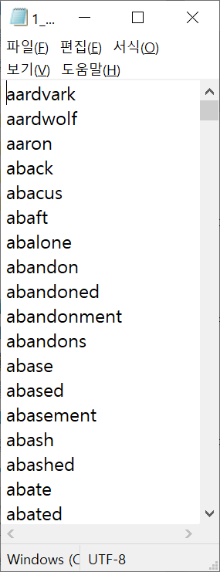 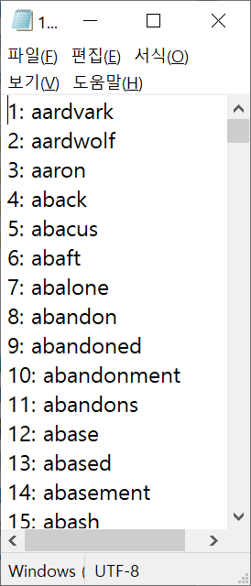

|  |
| --- |
| ======== Source Code ========== |
| fp = open("1_3.txt").readlines() #같은 경로  newStr = []  wp = open("1_3.txt", "w")  test = ["hi", "two"]  for idx, s in enumerate(fp):  entry = str(idx+1) + ": " + s  newStr.append(entry)  for i in newStr:  wp.write(i)  wp.close()  print("실행 완료") |
| ======== 실행 결과 =========== |
| -> |

* 1_3.txt 파일의 경로는 test1.py 파일과 같은 경로에 위치해있습니다.

4 람다식을 사용하여 아래와 같이 정수 리스트를 필터링하는 프로그램을 작성하고 결과를 보이시오.

>>

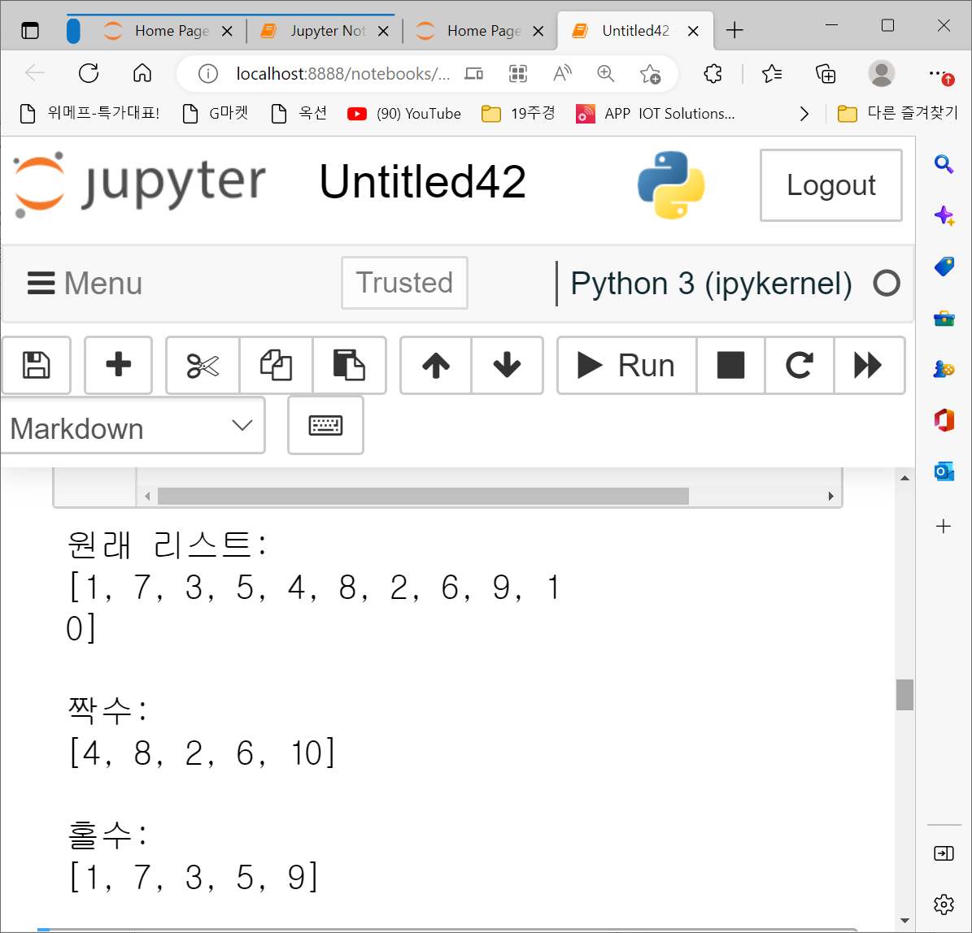

|  |
| --- |
| ======== Source Code ========== |
| listNum = [1, 7, 3, 5, 4, 8, 2, 6, 9, 10]  print(f"원래 리스트\n{listNum}\n")  print(f"짝수:\n{list(filter(lambda x : not(x % 2), listNum))}\n")  print(f"홀수:\n{list(filter(lambda x : x % 2, listNum))}\n") |
| ======== 실행 결과 =========== |
|  |

5 map()과 filter()를 사용하여 [1, 2, 3, 4, 5, 6, 7, 8, 9, 10] 중에서 짝수값의 제곱으로새로운 리스트를 만드는 프로그램을 작성하고 결과를 보이시오.

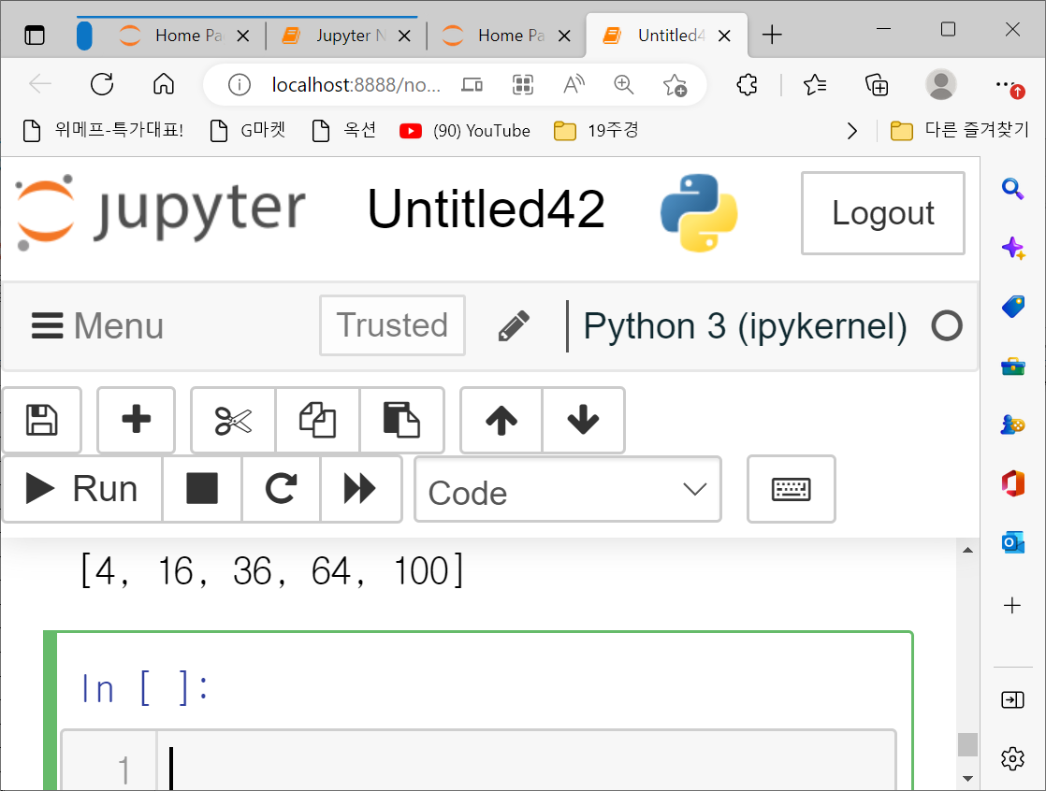

|  |
| --- |
| ======== Source Code ========== |
| def EvenFilter(n):  return not(n%2)  def squre(n):  return n*n  listNum = [1,2,3,4,5,6,7,8,9,10]  print(list(map(squre,filter(EvenFilter,listNum)))) |
| ======== 실행 결과 =========== |
|  |